
 MEMOIRE DE RECHERCHE

NOM : SOW Le 16/12/2022
PRENOM : El Hadji Dame
Etablissement : Université d’Orléans
Parcours : Géographie et Aménagement
Niveau : Licence 2
UE : Géographie Urbaine

LE TRAMWAY

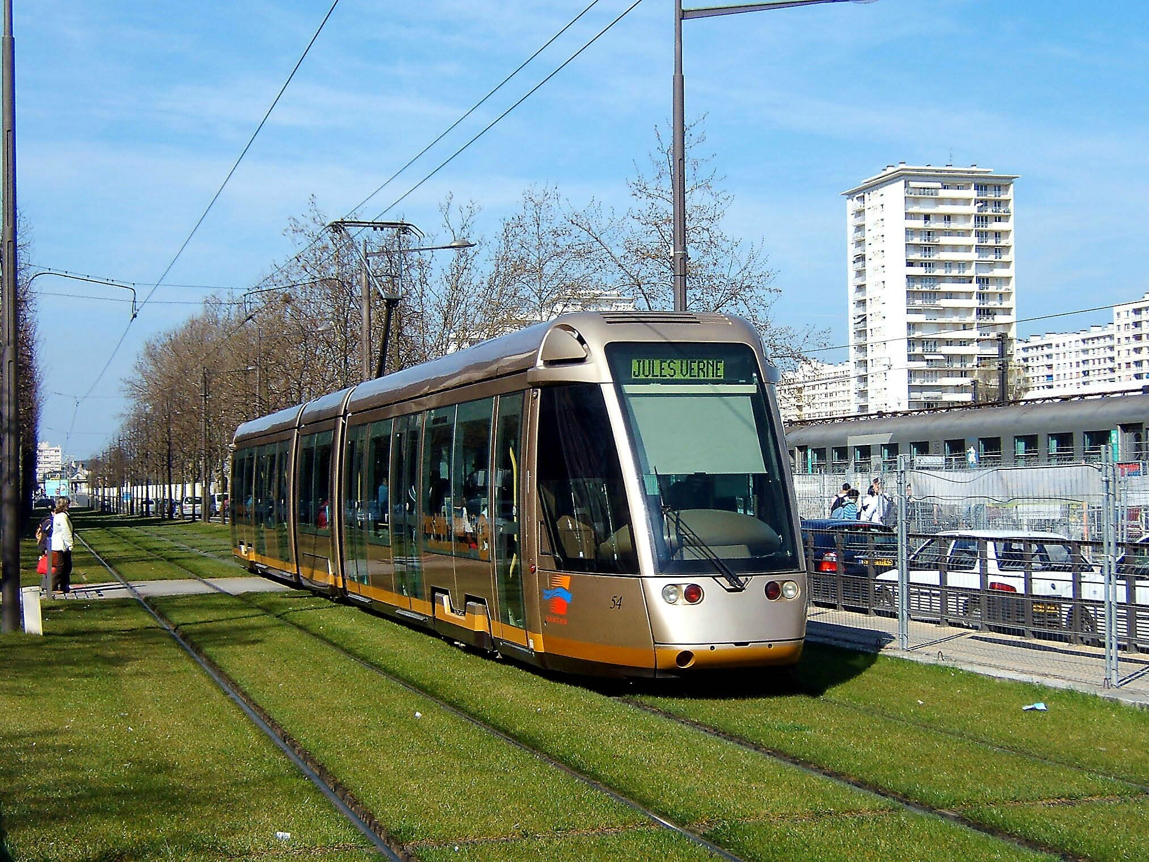

Thème : L’importance du Tramway dans le quartier de La Source

PLAN :

INTRODUCTION :

- Présentation du tramway et le quartier de La Source

- Les avantages du tramway dans le quartier La Source

- Les inconvénients du tramway

- Pourquoi prioriser le tram au détriment du bus ?

CONCLUSION :

Introduction :

Le tramway appelé communément tram est une forme de transport en commun urbain ou interurbain à roues en acier circulant sur des voies ferrées équipées de rails plats, et qui est soit implanté en site propre, soit encastré à l’aide de rails à gorge dans la voirie routière. Ainsi, les transports et les communications jouent un rôle majeur dans l’organisation des espaces et les transports collectifs comme le bus, le tramway… ne peuvent pas fonctionner s’ils sont introduits dans une ville dont l’urbanisme rend leur usage complexe. Le tramway fait partie d’ailleurs de l’un des modes de transport utilisés dans la ville d’Orléans et dans le quartier La Source. C’est dans cette optique que nous allons essayer de répondre à cette question : en quoi le tramway est incontournable dans le système de mobilité du quartier de la Source ?
Dès lors, nous allons d’abord essayer de faire part des avantages de ce mode de transport, ensuite de démontrer ses inconvénients et enfin nous allons comparer le tram aux autres modes de transport comme le bus.

- Présentation du Tramway et du quartier La Source
-Le tramway a fait son apparition en France durant la seconde partie du 19ème siècle en remplacement de l’Omnibus. Si les premiers trams sont d’abord tractés par des chevaux avant d’être propulsés par la vapeur ou l’air comprimé, c’est la propulsion électrique qui s’impose assez rapidement pour les faire circuler. En France, le premier tramway électrique circule à Clermont-Ferrand pour la première fois en 1890. Ce mode de transport s’étend ensuite à toute la France et devient rapidement l’un des principaux modes de transport urbain jusqu’à la seconde guerre mondiale.
Comme de nombreux pays, la France fait le choix de miser aveuglement sur la voiture individuelle dans la période de l’après-guerre, ce qui entraîne petit à petit la disparition des lignes de tramway jusqu’au démantèlement presque complet de toutes les infrastructures dans les années 1950.Sauf à Saint-Etienne où le tramway circule sans interruption depuis 1881, ainsi qu’à Lille et Marseille où quelques lignes subsistent. Il faudra attendre 1985 pour que la ville de Nantes soit la première ville française à remettre en place un tramway. Elle sera suivie par beaucoup de villes françaises comme Grenoble en 1987, Strasbourg en 1994. Et depuis, de nombreuses villes ont décidé de miser sur le tram pour relancer leur politique de transport, comme Bordeaux en 2003, et plus récemment à Angers en 2011 et Dijon en 2012. Au total, depuis le début des années 1980, une trentaine de villes françaises ont ainsi remis en service leurs lignes de tramway et continuent de les développer. La carte ci-après montre le nombre de stations tram en France et les dates d’ouverture du réseau :

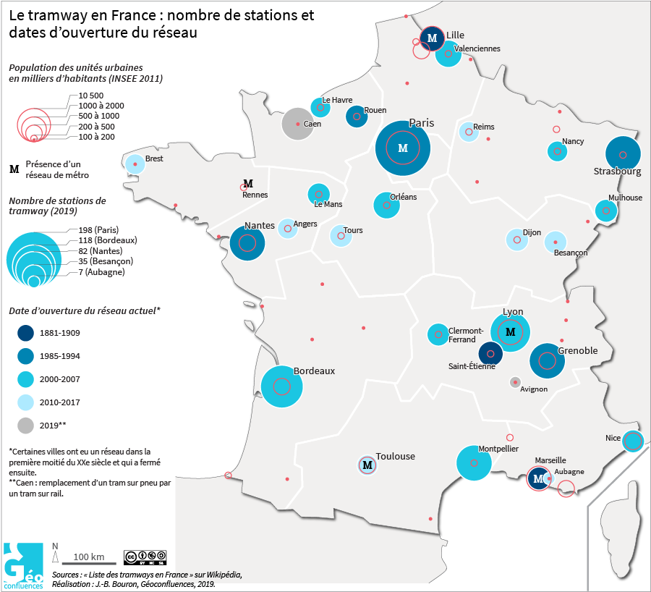
Figure 1: source : Wikipédia

Ainsi, le tramway à Orléans c’est une histoire ancienne. La concession du premier tramway orléanais, à traction hippomobile, date de 1877 et il desservait entre la place de bascule des Aydes au pont d’Olivet.
Tram à traction hippomobile
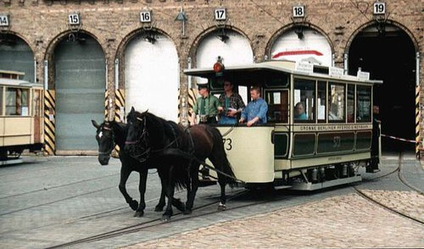
Figure 2: source : Wikiwand
Le premier tramway électrique d’Orléans, mis en service en 1899, avait un réseau qui comptait quatre lignes que sont : ligne 1 Bel-Air-Martroi-Saint-Marceau, ligne 2 faubourg Madeleine-Martroi-Gare-Saint-Vincent, ligne 3 faubourg Bourgogne (Saint-Loup) -Martroi-faubourg Saint-Jean et ligne 4 cimetière-Gare-Martroi-jardin botanique
Les anciennes lignes de tramway à Orléans
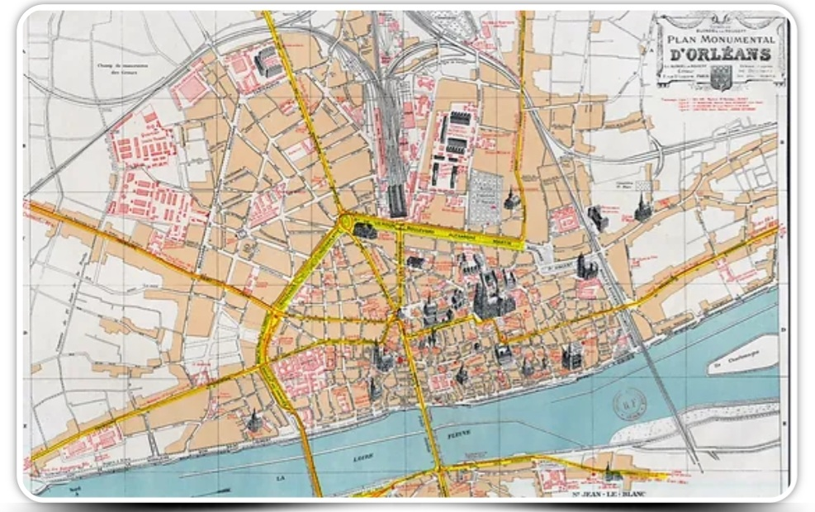
Figure 3: source : orleans-pratique.fr

Elle traversait le centre en desservant la place du Martroi et la gare de Paris-Orléans. En atteignant le pont d’Olivet, la ligne s’étendait sur 7km. Ainsi, on a dans l’image ci-dessous la ligne du tram :
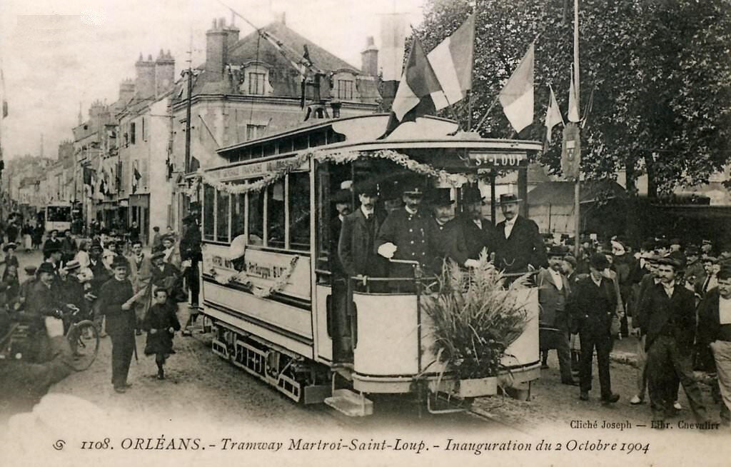
Ancien tram d’Orléans
Figure 4: source : transporturbain-canalblog.com
Le réseau de tramway d’Orléans actuel dessert le centre-ville bien sûr et cinq communes de son agglomération. Il est exploité par Keolis qui, est un opérateur privé de transport public de voyageurs engagé pour une mobilité durable et connectée. Il disposait lors de son ouverture en 2000 de la plus longue ligne de tramway de France. C’est en 2012 qu’Orléans se dote d’une seconde ligne pour un réseau long globalement de 29,2 km avec un total de 49 stations. Le réseau de tramway est alimenté en 750 V courant continu, soit par ligne aérienne de contact (LAC) soit par alimentation par le sol (APS).
Le tramway d’Orléans dispose de deux lignes à ce jour. On a la ligne A, mise en service le 20 novembre 2000, qui est une ligne de tramway française d’orientation nord-sud du réseau des transports de l’agglomération orléanaise (TAO) et qui relie la station Jules Verne à Fleury-les-Aubrais à celle de Hôpital de la Source à Orléans. Sa longueur est de 17,9 km et compte 25 stations. Et la ligne B, ne disposant pas de caténaire, est une ligne Est-Ouest qui relie la Chapelle-Saint-Mesmin à Saint-Jean-de-Braye en passant par le centre-ville d’Orléans. Inaugurée en 2012, elle mesure près de 11,3 km et dessert 25 stations. Elle est équipée du fameux système d’alimentation par le sol (APS) d’Alstom afin de se passer de la ligne aérienne de contact.

Les lignes A et B du nouveau tram

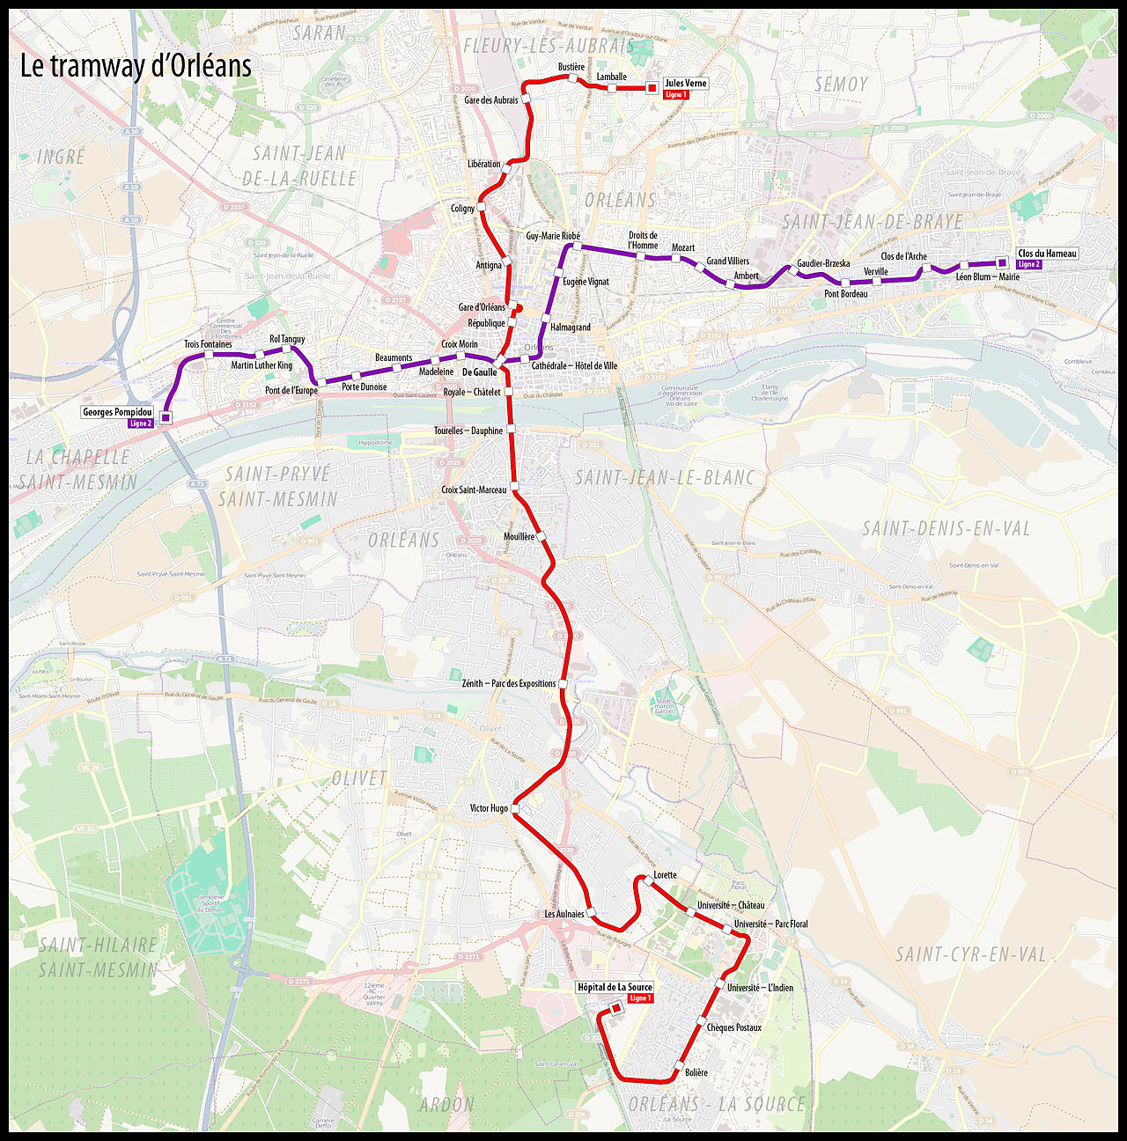
Figure 5: source : Wikipédia
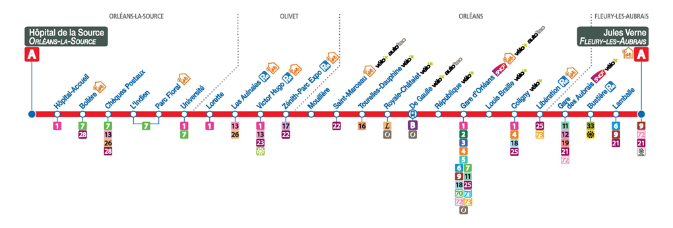
LES 25 STATIONS DE LA LIGNE A
Figure 6: source : orléans Métropolis

-En 1959, la ville d’Orléans achète des terrains à la commune de Saint-Cyr-en-Val afin d’édifier le quartier de La Source. Situé à une dizaine de kilomètre du centre-ville d’Orléans, le quartier La Source est l’un des douze quartiers de la commune française d’Orléans, ville située dans le Loiret en région Centre-Val-de Loire. Le quartier compte environ 22 000 habitants et est le plus vaste quartier d’Orléans, où les lieux les plus importants, l’université et le parc floral, se trouvent entourés de nombreuses habitations et entreprises.
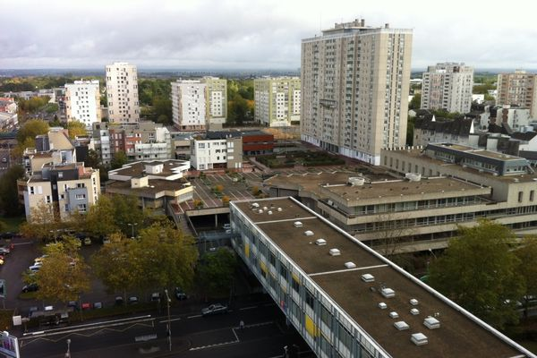
Quartier La Source D’Orléans
Figure 7: source : france3-regions.francetvinfo.fr

En outre, la ligne A du tramway dessert le quartier de La Source depuis 2000 et son plan est visible dans la figure ci-dessous qui, montre le passage de la ligne de tram A dans le quartier.
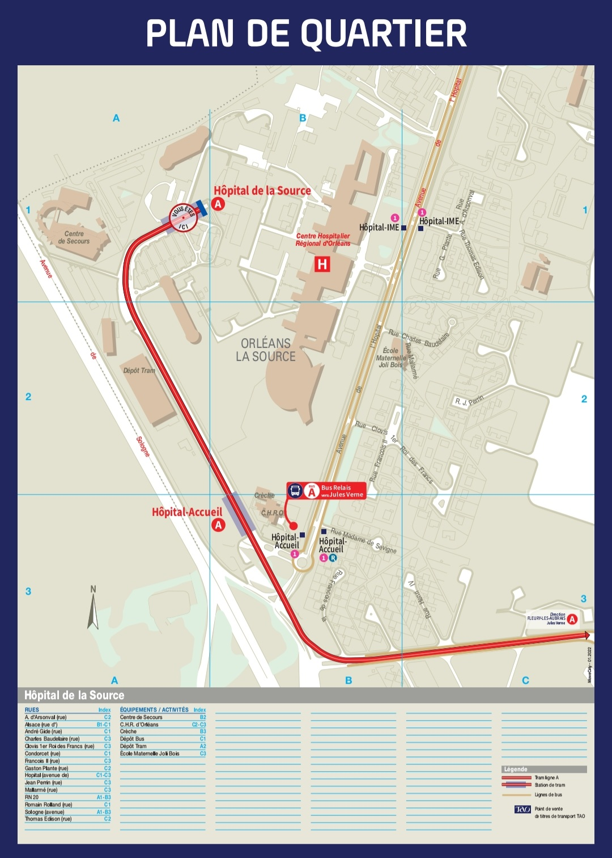
Figure 8: source : www.reseau-tao.fr

2- Les avantages du tramway dans le quartier La Source
La ligne A du tramway détient sept stations dans le quartier La Source : Université, Parc Floral, l’Indien, Chèques-Postaux, Bolière, Hôpital-Accueil et Hôpital de la Source.
Chèques-postaux
L’Indien

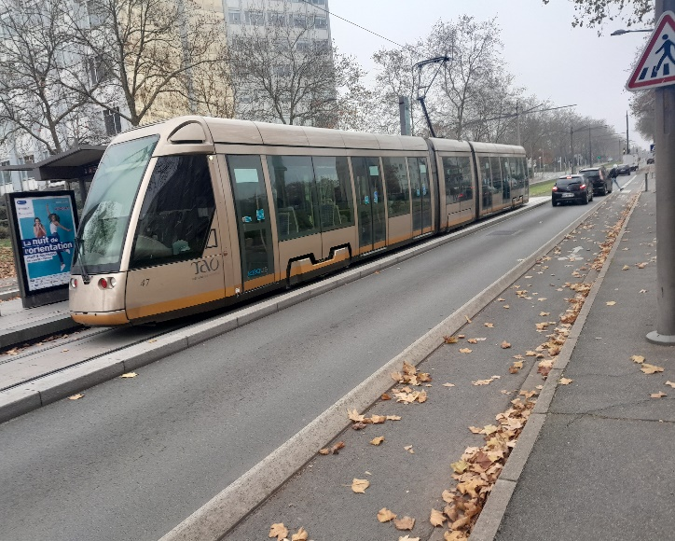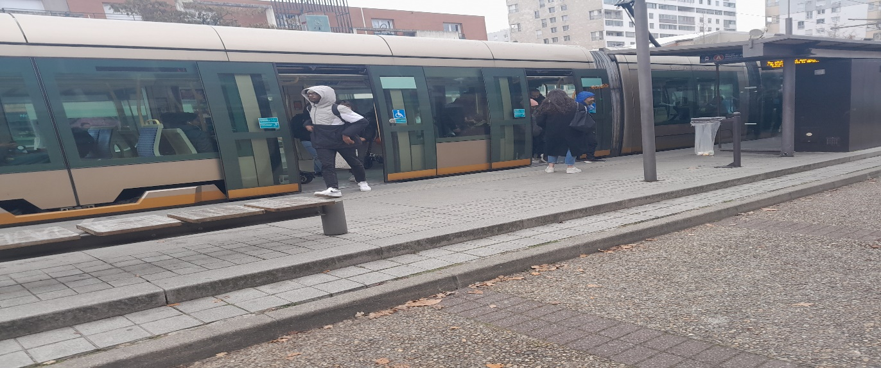
Figure 9 et 10 : Photos prises par Sow El Hadji Dame

Ainsi, le travail de terrain que nous avons effectué nous a permis de collecter différentes réponses de passagers sur la question suivante : « en quoi prendre le tram est avantageux pour vous ». Nous avons pu interroger 13 personnes dont 10 femmes et seulement 3 hommes cependant y a des réponses identiques par rapport à la question posée
-La première personne que nous avons interrogée c’est une femme environ d’une quarantaine d’année qui a commencé à prendre le tram depuis son existence. Elle nous affirme qu’elle dispose d’une voiture mais elle préfère le tram pour se rendre en ville car la voiture est un peu chère et en plus ce n’est pas facile de trouver du parking en ville et les parkings sont aussi payants donc le tram est moins cher pour elle ça va lui coûter seulement une maudite somme de 3,40£.
-La deuxième personne c’est aussi une dame plus âgée que la première elle doit avoir plus de 55 ans et sa réponse est la suite : « la durée de mon trajet est d’environ 45 minutes avec le tram. Prendre ce dernier est avantageux pour moi car il est régulier, a différentes stations donc je le priorise par rapport aux autres modes de transport ».
-La troisième personne est une étudiante de l’université d’Orléans interrogée à la station Parc Floral. Elle a répondu que le tram est très pratique, rapide et le temps d’attente est plus court puis qu’il fait deux à trois minutes maximums entre deux stations.
-La personne suivante est un homme qui devrait prendre le tram à destination de son lieu de travail avec 30 minutes de trajet. Il a dit que le tram est le mode de transport collectif le plus pratique et il connecte mieux d’où son importance.
-Y a un autre qui a commencé à prendre le tram depuis 2016 et dont la durée de son trajet est maximum 45minutes. Il nous a dit qu’ils sont plus rapides et disposent de voies qui leurs sont réservées donc ça lui empêche d’accuser du retard.
-Nous avons aussi recueilli, dans la station Chèques-Postaux, les propos d’une élève qui affirme qu’elle doit faire 30 minutes avant d’arriver au Lycée et que le tram est plus accessible et moins cher pour les élèves car y a ce qu’on appelle les tarifications solidaires pour les élèves et même les étudiants.
-Une autre personne nous a fait part que le tram constitue une alternative pour des gens comme lui qui n’ont pas de voiture, c’est un très bon moyen de déplacement qui n’est pas du tout cher.
-La dernière personne que nous avons interrogée est un lycéen qui a l’habitude de prendre le tram depuis la classe de sixième et il fait 12 minutes de route. Pour lui le tram est plus pratique et plus rapide.
En outre, on peut énumérer les avantages du tram d’une manière générale et dans sa globalité. Le tramway peut garantir une mobilité économe en ressources. Un bus articulé consomme environ deux fois plus d’énergie qu’un tram, et une voiture de taille moyenne en consomme même cinq fois plus. Par rapport aux voitures, les tramways ne produisent en moyenne qu’un quart du CO2 nuisible au climat par personne et par kilomètre. Aux heures de pointe, cet avantage est encore plus marqué en faveur du tramway en raison du nombre plus élevé de passagers. S’il est entièrement alimenté par des énergies renouvelables, il peut devenir un véritable moyen de transport à zéro émission.
Le tramway peut rendre aussi un quartier ou une ville plus attrayante. C’est ainsi qu’affirmait l’ancien maire de Nantes Alain Chenard que « le tram est l’idée urbanistique du siècle ».Avec des pistes en herbe, des arrêts attrayant et des véhicules intelligents, le paysage urbain est considérablement amélioré. Le commerce de détail bénéficie également d’une connexion de tramway de haute qualité directement dans le centre-ville et d’un environnement attrayant.
Le tramway est une véritable alternative à la voiture car dans le monde entier, il incite nettement plus d’automobilistes que le bus à se tourner vers les transports publics. Cela est le résultat de nombreux avantages tels qu’un embarquement plus confortable, des véhicules plus spacieux, une conduite plus silencieuse et une infrastructure plus présente dans le paysage urbain. Grâce à sa propulsion électrique, à son gabarit dynamique, le tram est plus rapide et plus ponctuel que le bus et peut être les autres modes de transport. Plusieurs milliers de trajets en voiture et donc de bruit et d’émissions de gaz d’échappement peuvent être économisé.
Il sert à soutenir évidemment des centralités secondaires au développement autour de centres commerciaux ou de noyaux de services collectifs comme les collèges, écoles, crèches, pôles commerciaux .Le tram peut servir également de guide à l’urbanisation.De nombreuses zones d’aménagement concerté sont situées le long du tramway. Par ailleurs, le plan local d’urbanisme permet la densification le long des axes. En fin le tram s’assure des politiques de revitalisation de la centralité, en facilitant grandement l’accès au centre, donc potentiellement son dynamisme commercial, culturel etc.
A tous ces avantages s’ajoute la capacité supérieure des tramways. Un tramway peut contenir 200 à 600 passagers par rame. Au cours d’une journée, il peut transporter en moyenne 30 000 passagers. En raison de ces chiffres d’utilisation élevés, les systèmes de tramway ont un effet relaxant sur le trafic routier général.

3- Les inconvénients du tramway
En dépit de ces diverses réponses que nous avons pu obtenir sur les avantages du tramway, nous n’avons pas manqué de poser quelles que questions sur ses inconvénients. Ainsi, nous avons collecté des réponses qui sont majoritairement identiques hormis trois ou quatre réponses qui d’ailleurs sont sorties du lot.
-Après avoir posé cette question, une dame nous a répondu que parfois il y a une grande bousculade car y a beaucoup de personne durant les heures de pointe.
-Une autre femme nous a confié que la seule chose qui lui dérange vis-à-vis du tram c’est la longueur des trajets avec les différents stationnements.
-Un jeune homme qui est un habitué du tram affirme : « les inconvénients que je peux apriori vous dire sur le tram sont d’abord la distance entre les stations et le lieu d’habitation, ensuite les gens sont parfois turbulent ce qui peut causer un mauvais trajet et enfin les grèves qui deviennent de plus en plus nombreuses ».
On peut dire, en plus de ces inconvénients, d’autres limites peuvent faire l’objet d’un débat. En effet, les tramways circulent pour une bonne partie du trajet au milieu des automobiles. En plus, ils doivent s’arrêter aux feux de circulation d’où leur lenteur. Ils ont aussi la difficulté à freiner lorsqu’il y a de la neige ou quand la chaussée est mouillée. Ils doivent donc avancer très lentement dans les rues. Or, c’est précisément à ce moment que le transport en commun est plus requis.
La lenteur de ce véhicule peut aussi affecter d’une manière ou d’une autre le bien-être des usagers. En effet, certains ont un tempérament nerveux et donc se mettent rapidement en colère. Ainsi, lorsque le tramway est lent pendant qu’ils sont en retard, ils peuvent s’agacer à tout moment. D’autres réactions peuvent déclencher le stress qui n’est d’ailleurs pas bon pour l’organisme humain.
Le tramway n’est pas aussi manœuvrable car s’il y a une rue bloquée par un accident, une incendie, une manifestation ou une rupture de tuyau d’aqueduc, le tramway ne peut pas faire demi-tour, il va rester bloquer jusqu’à ce que la rue soit rouverte à la circulation.
En outre, on peut parler de la pollution qui va plus intervenir dans les cas où le tramway n’est pas entretenu quotidiennement ou soumis à une maintenance régulière. Parlant de cet inconvénient, il se remarque sur plusieurs formes selon le mode opératoire.
La première concerne la pollution sonore. Il s’agit de l’ensemble des bruits émis par le fonctionnement des équipements métalliques caractéristiques. Cela s’explique principalement par l’usure de ces derniers. Il s’agit par exemple de l’état du moteur qui peut faire un bruit déplaisant lors du passage du véhicule. Cette situation est par ailleurs une gêne conséquente pour bon nombre de personnes.
La deuxième a trait à la pollution atmosphérique. Il est question des gaz d’échappement issus généralement de la mauvaise qualité de l’entretien du moteur. Ces gaz sont susceptibles de souiller l’environnement et de provoquer parfois des maladies au sein de la population. De plus, l’impact de l’environnement peut réduire la performance agricole de la ville.
Le tramway peut aussi très coûteux pour les propriétaires car il est conçu à base d’un système mécanique. De ce fait, il peut tomber en panne ou demander à être révisé régulièrement. Cela implique donc de dégager plusieurs fonds financiers pour faire face aux dépenses. Il est important de souligner que ces charges sont entièrement à la responsabilité de la structure propriétaire. Il peut arriver que les prix des pièces de rechange augmentent sur le marché, ce qui entraînera plus de charges en matière de réparation du tramway. Dans ce cas, les propriétaires se verront dans l’obligation de prendre des mesures rationnelles pour combler les frais comme par exemple augmenter légèrement les coûts de transport individuel, ce qui peut soulever des mécontentements au sein des usagers.
Enfin, le tram peut provoquer des accidents avec les bus, les voitures, surtout quand les feux tardent à se déclencher comme le montre ainsi les images ci-dessous :
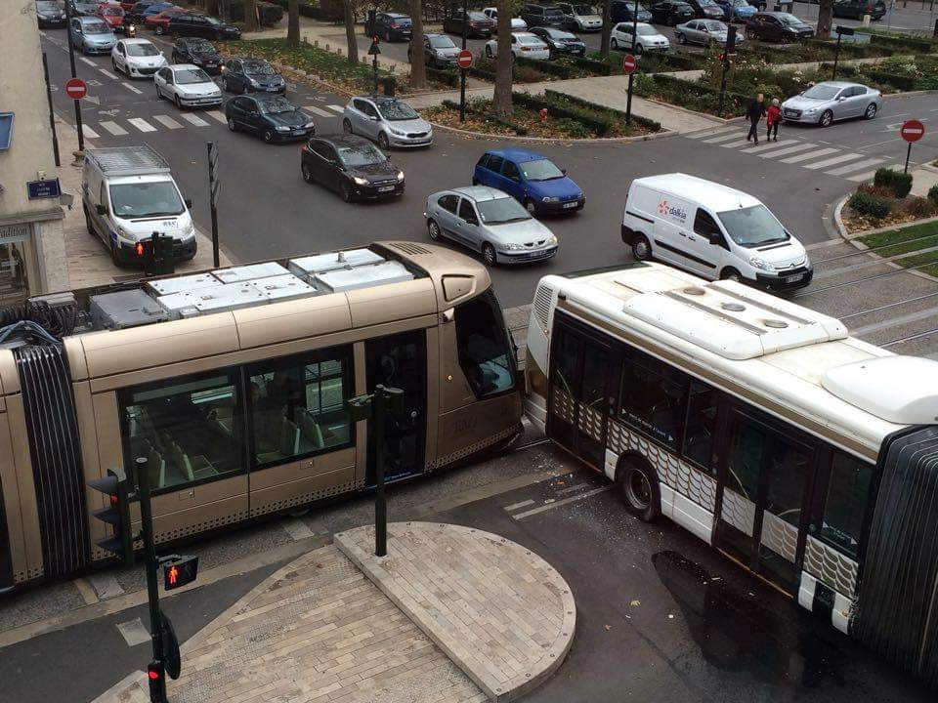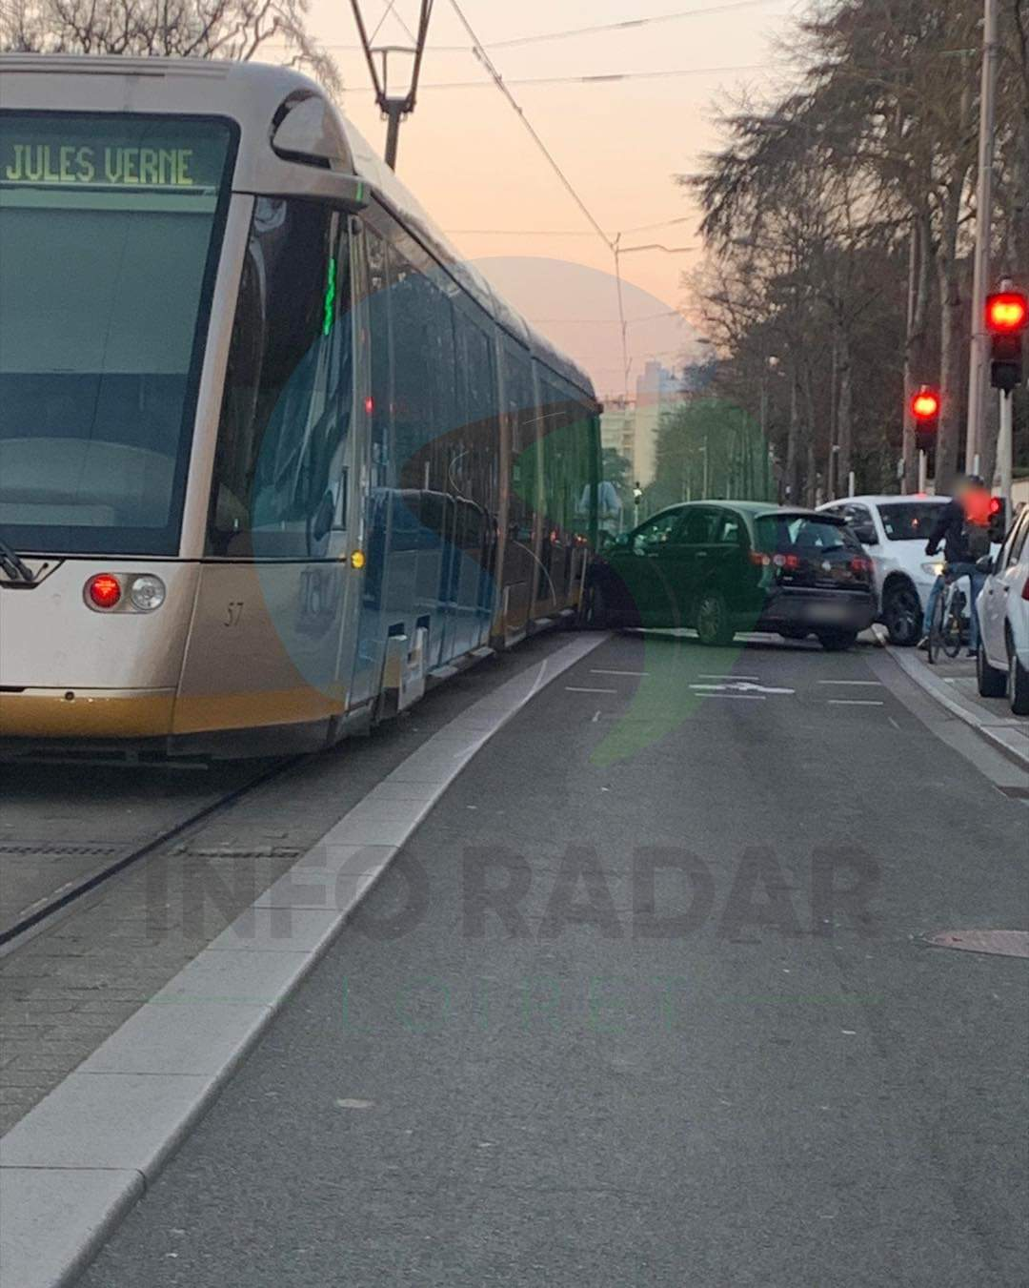
Figure 11 : source : http://m.facebook.com Figure 12 : source :info-radar Loiret
4- Pourquoi prioriser le tram au détriment du bus ?
Le tram et le bus se complètent pour former un réseau dense et performant. Le réseau actuel de bus orléanais est né, dans sa structure globale, de deux restructurations successives : la première en juin 2012 à la suite de l’ouverture de la ligne B du tram, la seconde en 2015, ainsi que d’ajustements dans le quartier d’Orléans-la-Source en 2016, la troisième en 2017 et enfin la dernière en 2022.Ce réseau est hiérarchisé en plusieurs familles de ligne :
-les lignes structurantes (1 à 7), - les lignes standards (8 à 16), - les lignes de proximité (20 à 25, L et O), - les lignes express (40 à 45) et enfin les lignes scolaires (50 à 69).
Bus TAO

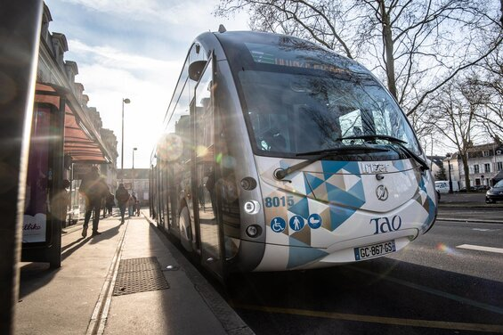
Figure13 : source : Orléans Métropole
[Attirez l’attention du lecteur avec une citation du document ou utilisez cet espace pour mettre en valeur un point clé. Pour placer cette zone de texte n’importe où sur la page, faites-la simplement glisser.]
Ainsi, plusieurs passagers préfèrent prendre le tram au lieu des bus car ils pensent que le tram est plus confortable que ces derniers et il a une fréquence de passage assez élevée. Le confort d’un tramway, circulant sur une voie bien entretenue, est bien supérieur à celui d’un autobus en raison de la qualité de l’état de la table de roulement (rails) parfaitement plane et dépourvue d’aspérités. Ils avancent aussi qu’il est plus accessible pour les personnes à mobilité réduite, aux poussettes, vieux…car tu peux y rentrer en fauteuil ce qui n’est pas toujours possible dans un bus.
A ces deux modes de transport, s’ajoute Résa TAO en complément du bus et du tram. Proposée dans quatre « zones » de la métropole (Est, Ouest, Nord, Sud), l’offre de transport à la demande permet aux habitants de disposer d’une solution de déplacement complémentaire, flexible et adaptée aux zones moins denses. Résa TAO, avec 38 véhicules disponibles sur réservation, est le service de transport à la demande qui propose des trajets au sein des zones concernées, mais aussi en rabattement vers les lignes régulières du réseau.

Véhicule Résa TAO
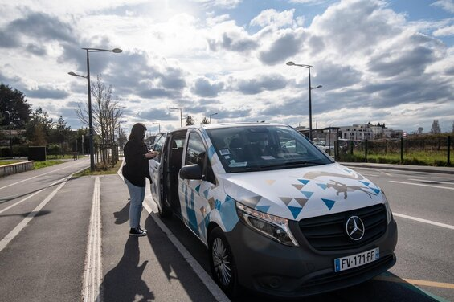
Figure14 : source : Orléans Métropole

CONCLUSION :
En guise de conclusion, nous pouvons dire que le tram a provoqué une réflexion en profondeur pour le fonctionnement de la ville d’Orléans mais aussi du quartier La Source. Il s’insère dans des logiques de durabilité dont il peut constituer l’épine dorsale à partir laquelle se constitue un nouveau système socio-spatial. Il est très avantageux pour les passagers c’est ce qui poussent ces derniers à faire du tram leur moyen de déplacement quotidien. En dépit de ses nombreux atouts, le tram présente ainsi des inconvénients qui vont peut-être conduire à penser à mettre en place d’autres modes de transport.
BIBLIOGRAPHIE :
- Dictionnaire de Géographie de Pascal Baud et al
- Planification urbaine de Xavier Desjardins
- http://www.orleansmetropolis.com
- http://www.reseau-tao.fr
- http://www.france3-regions.francetvinfo.fr
- http://www.ville-fleurylesaubais.fr
- http://www.keolis.com
- http://www.demainlaville.com
- http://www.leportailferroviaire.free.fr
TABLE DES ILLUSTRATIONS :
Figure1 : Tramway en France : nombre de stations et dates d’ouverture du réseau
Figure2 : Tram à traction hippomobile
Figure3 : Anciennes lignes tram d’Orléans
Figure4 : Ancien tram d’Orléans
Figure5 : Les lignes A et B du tram
Figure6 : Les 25 stations de la ligne A du tramway d’Orléans
Figure7 : Quartier La Source d’Orléans
Figure8 : Plan du quartier La Source
Figure9 : Station Chèques-Postaux
Figure10 : Station l’Indien
Figure11&12 : Accident de tram
Figure13 : Bus TAO
Figure14 : Véhicule Résa TAO «L’effort fait les forts»

